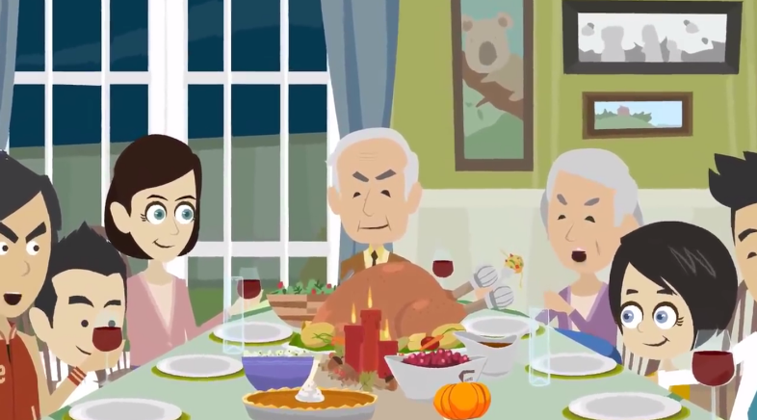ПРАВИЛО 7  Внимательность и терпеливость:  когда вы разговариваете с человеком, испытывающим трудности в общении, слушайте его внимательно. Будьте терпеливы, ждите, когда человек сам закончит фразу. Не поправляйте его и не договаривайте за него. Никогда не притворяйтесь, что вы понимаете, если на самом деле это не так. Повторите, что вы поняли, это поможет человеку ответить вам, а вам — понять его.  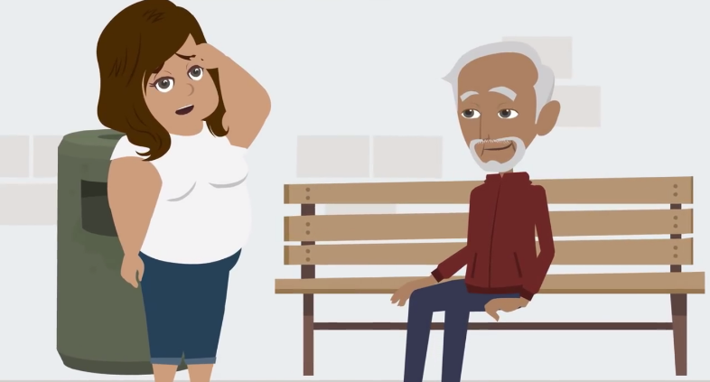ПРАВИЛО 9  Привлечение внимания человека:  чтобы привлечь внимание человека, который плохо слышит, помашите ему рукой или похлопайте по плечу. Смотрите ему прямо в глаза и говорите четко, но имейте в виду, что не все люди, которые плохо слышат, могут читать по губам.
  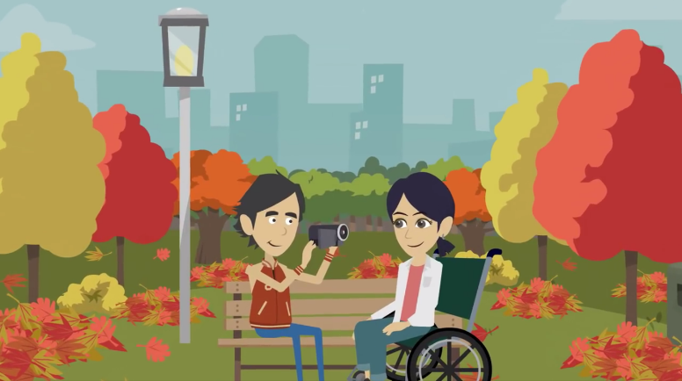
  ПРАВИЛО 8
  Расположение для беседы:
  когда вы говорите с человеком, пользующимся инвалидной коляской или костылями, расположитесь так, чтобы ваши и его глаза были на одном уровне, тогда вам будет легче разговаривать. Разговаривая с теми, кто может, читать по губам, расположитесь так, чтобы на Вас падал свет, и Вас было хорошо видно, постарайтесь, чтобы Вам ничего (еда, сигареты, руки), не мешало.
  
  ПРАВИЛО 10
  Не смущайтесь,
  если случайно допустили оплошность, сказав: "Увидимся" или "Вы слышали об этом...?" тому, кто не может видеть или слышать.
  
  КУРСКАЯ ГОРОДСКАЯ ОБЩЕСТВЕННАЯ ОРГАНИЗАЦИЯ
  КОО ООО
  «ВСЕРОССИЙСКОЕ ОБЩЕСТВО ИНВАЛИДОВ» (ВОИ)
  (КГОО КОО ООО ВОИ)
  ИНН 4632080375, КПП 463201001,
  ОГРН 1074600003169
  Адрес: 305007, г. Курск, ул. Сумская,
  д.48-Б, оф.12
  Тел. 8-952-491-42-70, 8-919-210-37-07
  Мы в социальной сети: https://ok.ru/kurskayago
  Электронная почта: pashina_lyudmila@inbox.ru
  10 ОБЩИХ ПРАВИЛ
  ЭТИКЕТА
  ПРИ ОБЩЕНИИ С ИНВАЛИДАМИ
  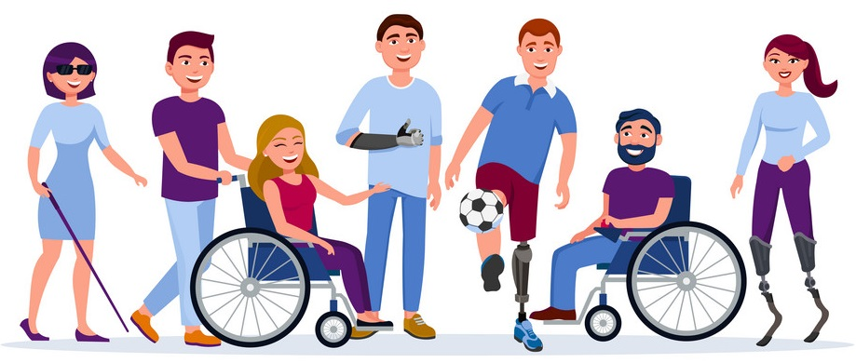
  
  Информационный буклет разработан и издан КГОО КОО ООО ВОИ в рамках проекта «Первый городской кулинарный поединок среди одиноких людей с инвалидностью «Жизнь со вкусом» с использованием гранта Президента РФ на развитие гражданского общества, предоставленного Фондом президентских грантов (договор № 19-2-009901 от 05.11.2019г.)
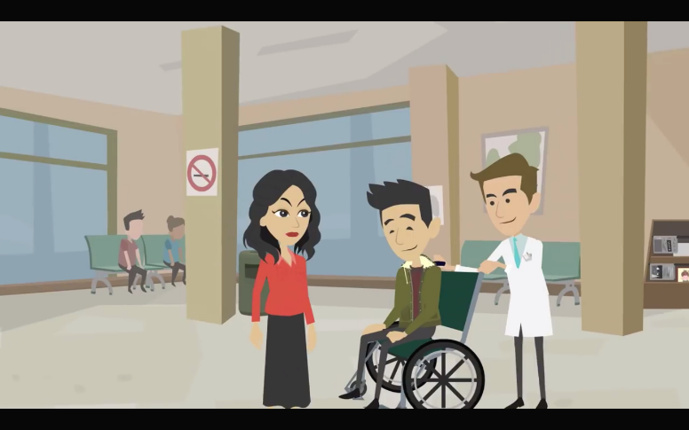  ПРАВИЛО 1  Обращение к человеку:  когда вы разговариваете с инвалидом, обращайтесь непосредственно к нему, а не к сопровождающему или сурдопереводчику, которые присутствуют при разговоре.  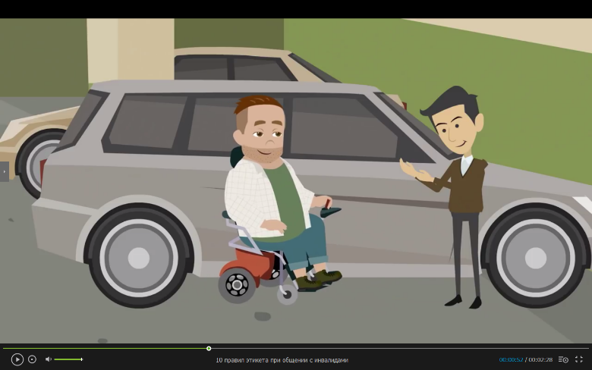  ПРАВИЛО 4  Предложение помощи:  если вы предлагаете помощь, ждите, пока ее примут, а затем спрашивайте, что и как делать. | 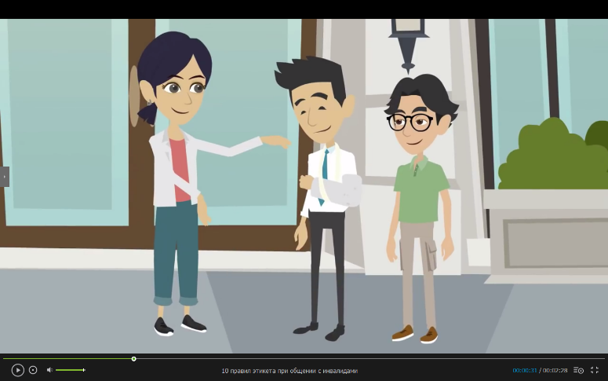  ПРАВИЛО 2  Пожатие руки:  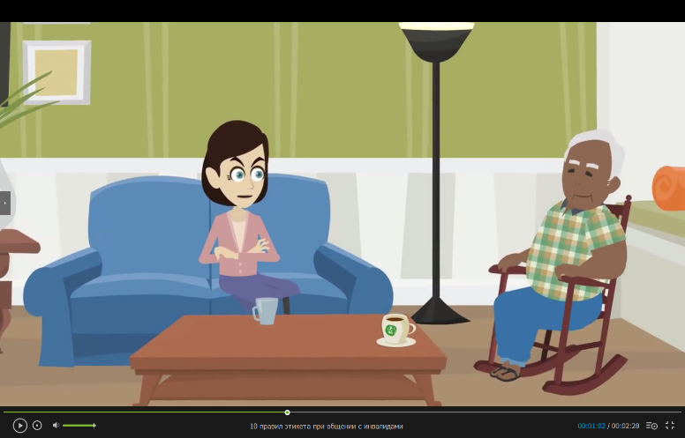  когда вас знакомят с инвалидом, вполне естественно пожать ему руку: даже те, кому трудно двигать рукой или кто пользуется протезом, вполне могут пожать руку — правую или левую, что вполне допустимо.  ПРАВИЛО 5  Адекватность и вежливость: обращайтесь с взрослыми инвалидами как с взрослыми. Обращайтесь к ним по имени и на «ты», только если вы хорошо знакомы | 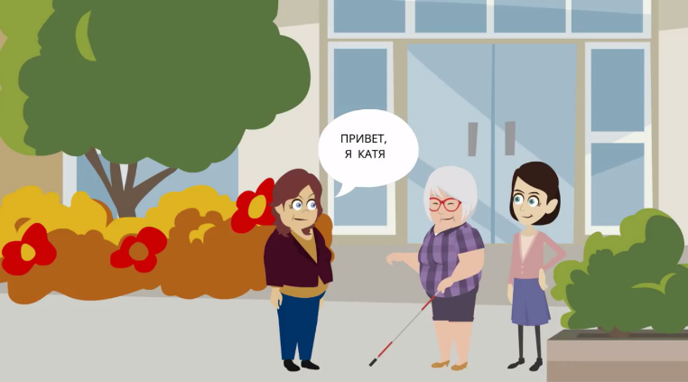  ПРАВИЛО 3  Называйте себя и других:  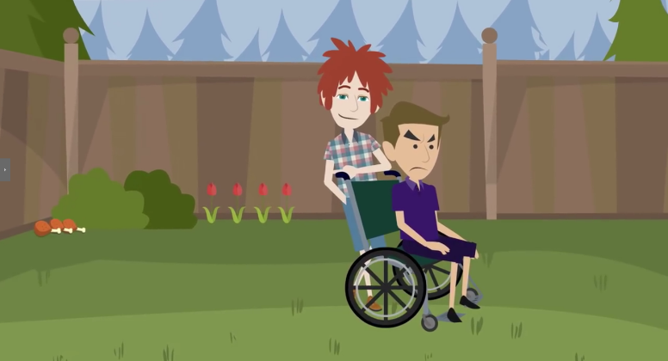  когда вы встречаетесь с человеком, который плохо или совсем не видит, обязательно называйте себя и тех людей, которые пришли с вами. Если у вас общая беседа в группе, не забывайте пояснить, к кому в данный момент вы обращаетесь, и назвать себя.  ПРАВИЛО 6  Не опирайтесь на кресло-коляску:  опираться или виснуть на чьей-то инвалидной коляске – то же самое, что опираться или виснуть на ее обладателе, и это тоже раздражает. Инвалидная коляска – это часть неприкасаемого пространства человека, который ее использует.

